Гости, дети старшей и средней групп проходят в нарядно украшенный зал, рассаживаются по местам.

Под пасхальный благовест, звеня колокольчиками, входят дети младшей группы. Встают полукругом, исполняют песенку «Пасхальная» (мелодия песенки «Пирожки» А. Филлипенко, сл. авторские .

Вед.: Опять пришла к нам желанная и долгожданная весна, весь мир Божий пробуждается ото сна. Солнышко растопило белые одежды зимы, зажурчали ручейки. Бледные луга и поля уже покрываются свежей травкой, и скоро, куда ни взгляни – увидишь первые душистые цветы. Березовые рощи зазеленеют, за ними и дремучие леса оденутся в свой чудесный весенний наряд. А в лесу хор птиц, вернувшихся в родные края, запоет свои звонкие песни, прославляя Бога-Творца.

Проснулась я и слышу – весна стучит в окно,
Капель несется с крыши, везде светло-светло!
И кажется – не птицы, а Ангелы летят,
О том, что скоро Пасха они нам возвестят!

Дети средней группы разыгрывают стихотворение «Птичка-крошка»:

Рано утром птичка-крошка,
Чуть зажглась заря с небес,
Мне чирикнула в окошко:
«Здравствуй, друг, Христос воскрес!»

-- Я вчера вернулась с юга,
Из далекой стороны,
И хочу поздравить деток
Со светлым Праздником весны!

Зеленеет луг и поле,
Зеленеет темный лес,
И поет все, громче вторя:
«Он воистину воскрес!»

Вед.: Проснитесь, горы, долы, реки!
Хвалите Господа с небес!
Побеждена Им смерть навеки,
Проснись и ты, зеленый лес.
Подснежник, ландыш серебристый,
Фиалка, зацветите вновь
И воссылайте гимн душистый
Тому, чья заповедь – любовь!

Исполняется песенка «Здравствуй, лучик солнечный!» сл. Е. Матвиенко, муз. М. Быстровой.

Вед.: Для нас, православных россиян, приход весны особенно дорог. Весной мы отмечаем великий церковный праздник – Светлое Христово Воскресение, Пасху Господню.

На землю сходит светлый праздник Пасхи,
Волшебнее любой волшебной сказки,
Чудеснее любых земных чудес:
Христос воскрес!
Воистину воскрес!

Пасхальный звон и яйца с куличами,
Березки встали белыми свечами
И над землей несется благовест:
Христос воскрес!
Воистину воскрес!

И верба, в честь Святого Воскресенья,
Весенние надела украшенья
И словно храм, наполнен пеньем лес: Христос воскрес!
Воистину воскрес!

Вед.: Но весна к нам стучится немножко раньше, в день Вербного воскресенья, в день, когда Господь Иисус Христос вошел в Иерусалим вместе со своими учениками. Его торжественно встречали с пальмовыми ветвями в руках, как царя и чудотворца. Но Иисус Христос знал, что в Иерусалиме Он пострадает за людей, умрет на кресте и воскреснет… У нас не растут пальмы, и поэтому мы приходим в храм с веточками вербы.

На Руси, как снег растает, и в природе тишина
Первой верба оживает, безыскусна и нежна.
Перед Пасхой, в воскресенье, в церковь с вербочкой идут,
После водоосвященья окропить ее несут.
И хвалебным песнопеньем, со святынею в руках
Молят о благословенье с покаянием в сердцах.

Верба, верба, наша пальма – ты на вид совсем проста
Но с тобою мы встречаем к нам грядущего Христа.
Потому и отдаем мы каждый год весною вновь
Белой вербе нашу нежность, нашу ласку и любовь!

Дети старшей и подготовительной группы исполняют песню «Верба ветки дарит нам» Интернет ресурсы.

Вед.: Весть о том, что люди стали мучить Бога,
К нам на север принесли грачи…
Потемнели хвойные чащобы,
Тихие заплакали ручьи…
И другие вести, горше первой,
Принесли скворцы в лесную глушь:
На кресте распятый, всех прощая,
Умер Бог, Спаситель наших душ.

Вед.: Вы спросите, почему «Спаситель наших душ»? потому что Сын Божий отдал жизнь за всех нас, за все наши грехи. Когда Иисус Христос был распят, Его ученики сняли тело Спасителя с Креста и совершили обряд погребения, завернули Его тело в плащаницу и положили в пещеру. Было это в пятницу, а в воскресенье, на третий день после смерти, Иисус Христос восстал, воскрес из мертвых. Он победил смерть и даровал нам новую жизнь, которая никогда не кончится.

Исполняется песня «Чудо выше всех чудес!» прот. И. Лепешинского

Вед.: Христос воскрес! Христос воскрес! Исчезла ночи мгла.
Сияет светом звон небес, поют колокола.
Поют о празднике любви, о чуде из чудес:
Восстал Господь из недр земли!
Христос, Христос воскрес!

Хорошо на колокольне
Позвонить в колокола,
Чтобы праздник был раздольней,
Чтоб душа запеть могла.
Будто Ангельское пенье
Этот дивный перезвон
Светлым гимном Воскресенья
Зазвучал со всех сторон!

Звучит пасхальный благовест, ему вторят дети с колокольчиками

Вед.: Святая Пасха – это праздник победы любви над злом, жизни над смертью, это праздник нашей надежды на всеобщее воскресение.

Разлилась потоком радость Воскресенья,
Ближним и далеким во Христе спасенье!
Золотое солнце озарило дали,
Новая поется песня без печали!

Дети подготовительной группы исполняют пасхальную композицию «Кто построил этот дом?». Рассаживаются полукругом вокруг глобуса:

Вот какой чудесный дом!
Много есть соседей в нем.
Только кто его построил?
Кто порядок в нем устроил?

Кто посеял мох, цветочки?
Кто деревьям дал листочки?
В реки кто воды налил?
Кто в них рыбок поселил?

За весной послал к нам лето?
Кто же, кто придумал это?
Кто все так устроить мог?

Все вместе: Ну конечно, это Бог!

Бога видеть невозможно,
Лишь дела увидеть можно,
Те, что делает для нас
Каждый день Он, каждый час.
Вот за что и почему благодарны мы Ему!

Чтоб Его не огорчать, душу надо освящать,
Зла не делать никому
И послушным быть Ему!

Жив Христос и верят люди,
Коль расстанемся со злом,
Жизнь продлится, вечным будет
Мир с любовью и добром!

Все вместе исполняем 2ой куплет песни «Радость, это свет!»:

Я возьму ладошками Землю обниму
И сердечком к Господу лучики пошлю
Ты, Земля, цветочками, травкой зеленей
Будут люди счастливы, будет мир добрей!

Вед.: «Дорого яичко ко Христову дню!» - говорит православный русский народ. Без красного яйца нельзя представить себе Светлого праздника. А почему мы раскрашиваем яйца и дарим друг другу? Может быть, началось это оттого, что простое яйцо напоминает о воскресении из мертвых. Вот снесет курочка яичко, и оно похоже на камушек, словно не живое. А в нем жизнь – живой цыпленочек, который вот-вот вылупится из яйца.
А ведь и правда, лучшего подарка в память о воскресшем Спасителе нельзя и представить. Как прост этот подарок и как дорог! Пасха! Христос Воскресе! Слушаешь и не можешь наслушаться, потому что нет более светлых и радостных слов!

На столе кулич душистый,
Горка крашенных яиц,
В этот праздник, светлый, чистый
Не увидишь хмурых лиц.
Говорят: «Христос Воскрес!»
«Да, воистину воскрес!»
Разрывая тьмы завесу
К людям он сошел с небес.

Пасха. Празднично кругом,
Чистотой сверкает дом,
Вербы на столе и пасха…
Так светло и так прекрасно!
Яйца крашенные всюду,
И кулич стоит на блюде…
Мама в фартуке из ситца
Приглашает всех садиться
И отведать угощенье
В честь Христова Воскресенья!

Дети средней группы исполняют «Танец с воздушными шарами».

С Христовым днем,
С красным яйцом!
Нам на радость,
Вам на удивление!
С Пасхой вас,
С Христовым Воскрением!

Проводится игра со всеми группами «Катись яичко» Интернет ресурсы.

Звучит музыка, в зал входит Ангел.

Ангел: Праздник Воскресенья,
Светлый день весенний,
Вся земля ликует:
«Иисус воскрес!»
Ранним утром птички,
Маленькие птички
Звонко пели песню:
«Иисус воскрес!»
Солнышко сияет,
Ясное сияет,
Радуются люди:
«Иисус воскрес!»

Дети старшей группы исполняют песню «Пасха» интернет ресурсы.

Под веселую музыку в зал вбегают «пасхальные кролики» с корзинками.

1ый кролик: Христос воскрес! Христос воскрес!
Сияет солнышко с небес!
2ой кролик: Пришла весна - пора чудес,
Журчит родник – Христос воскрес!
3ий кролик: Светлее в мире нет словес –
Воистину Христос воскрес!

Кролики со словами «Христос Воскрес!» раздают яички гостям.

Пасха, Пасха, праздник это!
Всюду радости приметы!
Счастье светится в глазах,
Солнце светит в небесах!
Солнца свет
И смех ребенка,
И в сердечке у меня
Гимны светлые звенят!
И от края и до края
Пасха! Пасха! Гость небес!
Все кричат: «Христос Воскрес!»

Вед.: В Воскресения день
Мир ликует кругом,
Светит радость везде
И стучит в каждый дом.
Вед.: Свое сердце Христу
Ты скорее открой,
Чтоб познать красоту,
Радость Пасхи святой!

Христос воскрес!

Все: Воистину воскрес!

Слово для поздравления предоставляется заведующей и гостям.

В заключении Лиза Вирясова исполняет песенку «Божья коровка» интернет ресурсы.

МБДОУ «Большеигнатовский детский сад комбинированного вида»

«ПАСХА»

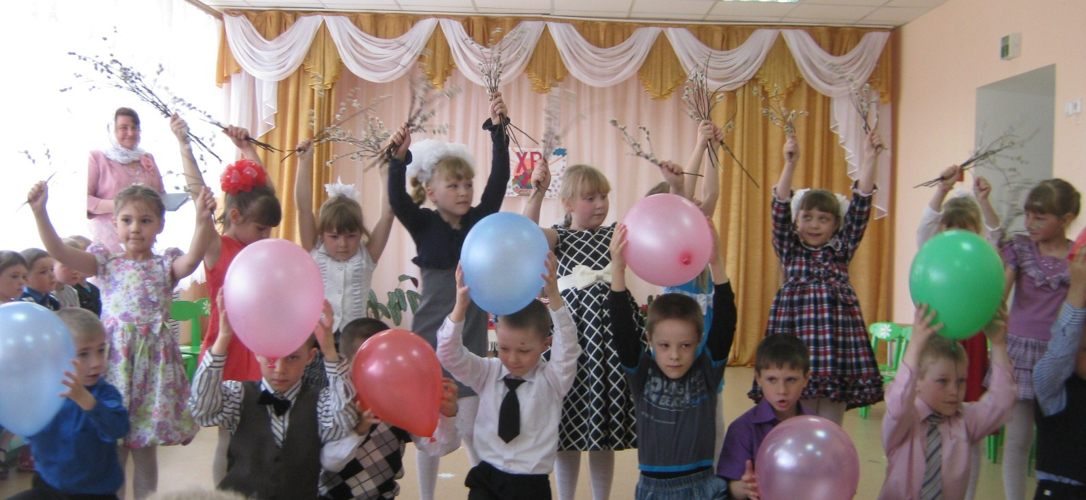

Праздник для детей всех возрастных групп

Подготовили и провели:
Воспитатель Полякина Л. И.
Муз. руководитель Пархаева С. В.

Заведующая МБДОУ
«Большеигнатовский детский сад
комбинированного вида _______________________ Михайлова Л. В,

